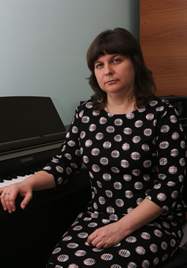  Бутенко Анна Васильевна | «Музыка воодушевляет весь мир, снабжает душу крыльями, способствует полёту воображения, музыка придаёт жизнь и веселье всему существующему… Её можно назвать воплощением всего прекрасного и всего возвышенного…»  Платон.

Должность: музыкальный руководитель в ДОУ
Образование: высшее педагогическое (г. Ростов-на-Дону, РГПУ, ДИПЛОМ БВС 065 1901 от 11 июня 1999 года, квалификация: учитель начальных классов; Автономная некоммерческая организация высшего образования «Московский институт современного академического образования» ДИПЛОМ о профессиональной переподготовке №772404437135 от 11.09.2016 г, квалификация: музыкальный руководитель в дошкольной образовательной организации.

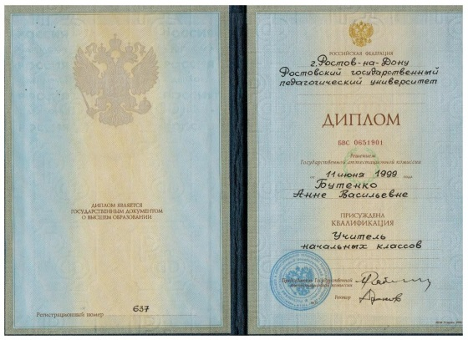

Стаж работы: общий- 22 года, педагогический- 18 лет.
Педагогическую деятельность начала с должности старшей вожатой в школе и учителя музыки, затем продолжила в роли учителя начальных классов; с появлением сына в семье, сменились и приоритеты - попробовала себя в роли воспитателя детского сада, где и проработала 7 лет, после появления дочери, была приглашена на муниципальную службу в отдел образования Администрации Каменского района на методиста по начальным классам и по дошкольному образованию, а затем на специалиста I категории. Муниципальный стаж работы- 4 года. В опыте работы есть и обучение (инклюзивное и на дому) детей с ОВЗ.
Но детская мечта-стать музыкальным руководителем в ДОУ воплотилась только с 2013 года. Сейчас работаю в прекрасном новом и большом детском саду с приветливым названием "Улыбка".
Моя профессия - музыкальный руководитель.
Музыкальный- значит чувственный, прекрасный, ласковый, игривый, разный… Руководитель -подающий руку незнающему, боящемуся, и ведущий в новое, неизвестное, прекрасное.
Моя профессия уникальна! Она дарит свет, учит любить, понимать, сопереживать, чувствовать, выражать и передавать свои чувства, эмоции, отношение к окружающему миру различными видами искусства. Средствами музыки происходит становление социально-нравственной стороны будущей личности. Коммуникативные свойства музыки сильны и уникальны. Она сплачивает между собой детей, родителей, педагогов. Музыкальный мир-это «душа детского сада».
Мой педагогический принцип: помочь ребёнку раскрыться, поверить в свои силы и возможности. Для меня каждый ребёнок-это хрустальный колокольчик. Его душа светла, легка и открыта, но в то же время, так хрупка и ранима. Чтобы колокольчик звучал и радовал своим благозвучием, отзывался на гармонию красоты, нужно трепетно, терпеливо и бережно держать его в своих руках и создавать неповторимую мелодию развития для каждого.
Тема самообразования на 2018-2019 учебный год: «Формирование певческих навыков у детей дошкольного возраста на основе регионального песенного фольклора».

